**Supuesto 1:** se consideran 3 compartimientos de la célula “c”, “e” y “p”, que corresponden a citosol, extracelular y periplasma respectivamente. Se considera el periplasma puesto que es una bacteria Gram negativa.

**Supuesto 2:** el largo promedio del PHB se considera de 4 unidades, ya que normalmente los polímeros son entre 3-5 monómeros (McAdam et al., 2020). Entonces la rxn sería:

4 (R)-3-Hydroxybutanoyl-CoA <=> Poly-beta-hydroxybutyrate + 4 CoA

**Supuesto 3:** No se consideran los isómeros de glucosa (alfa y beta) sino que todo se considera solo como glucosa, con identificador glc__45__D_c[c]

**Supuesto 4:** Si el transportador de azúcar no está identificado, se asumirá que usa el sistema PTS.

**Supuesto 5:**  Exchange de fructosa

En Kegg, el Exchange de fructosa ocurre por el sistema PTS <https://www.genome.jp/kegg-bin/show_pathway?hcs02060>. La reacción es:

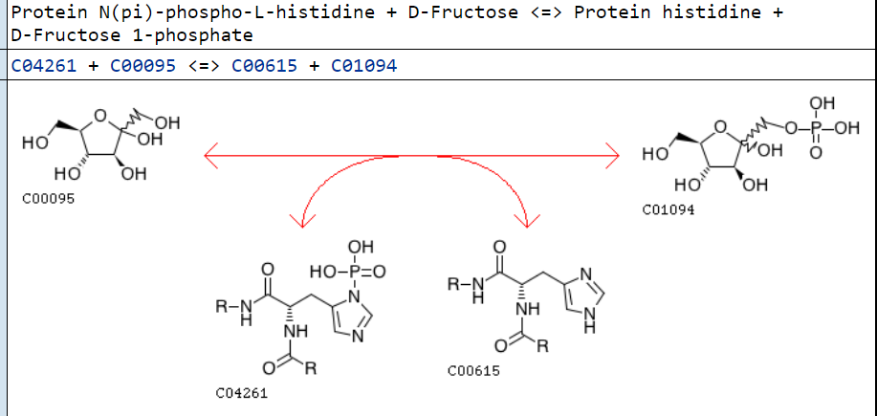

Revisamos en Kegg y pubchem y el compuesto C04261 es una molécula tipo utilizada para las refinaciones. Lo importante es el traslado del fosfato. ¿De dónde sale el fosfato?

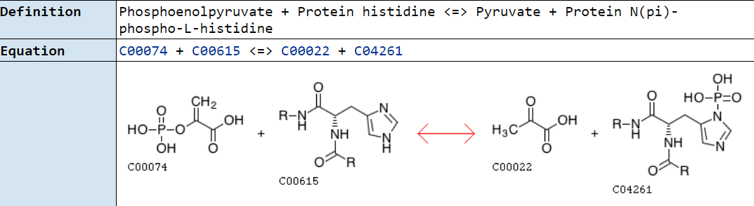

<https://www.genome.jp/entry/R02628>

La reacción si está presente en *Halomonas.*

Para la simplificación del modelo, se considera como una reacción de un solo paso, como está descrito en el modelo base, bajo el identificador FRUpts.

**Supuesto 6**: para el gapfilling, se considerará para revisar la lista de reacciones de los modelos que generan un 100% de la biomasa del wildtype. Esto se debe a que la diferencia de reacciones agregadas entre el 1, 80 y 100% de la biomasa es de menos de 20 reacciones.

**Supuesto 7:** cuando se está reconstruye el modelo en escher, se nota que falta los transportadores de malato, formato y succinato. Escher presenta varias opciones para cada uno de ellos:

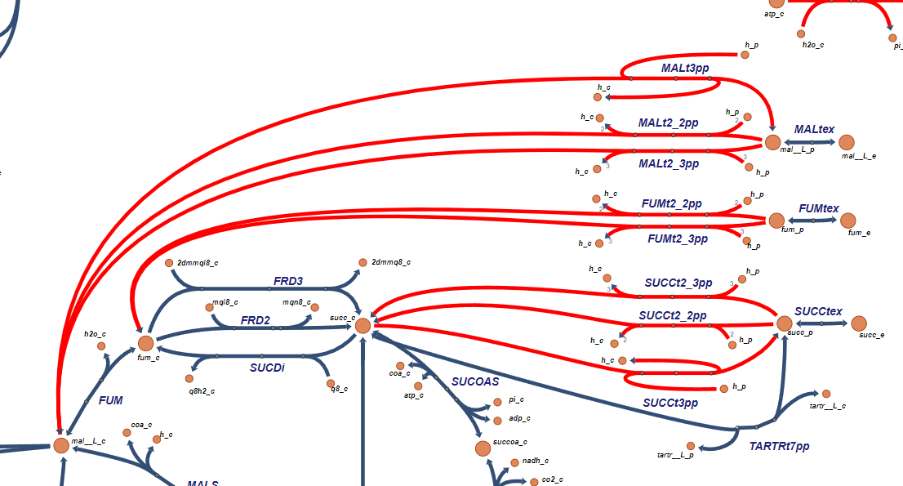

Si hacemos una búsqueda con Kegg, encontramos que existe un transportador de malato (malato permeasa) <https://www.genome.jp/entry/hcs:FF32_18210>. Además, se mencionan varios transportadores de tipo C4-dicarboxylate ABC transporter permease para Halomonas. Revisando, se encuentra que el malato, fumarato y succinato son c4 dicarboxilatos:

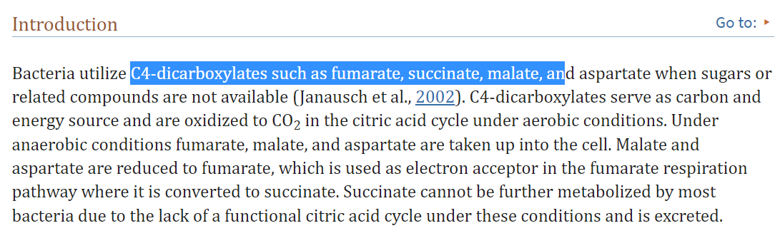

<https://www.ncbi.nlm.nih.gov/pmc/articles/PMC5293742/>

Al revisar los transportadores de este tipo, generalmente usan 3 H+ para entrar





<https://journals.asm.org/doi/10.1128/ecosalplus.ESP-0021-2015?url_ver=Z39.88-2003&rfr_id=ori:rid:crossref.org&rfr_dat=cr_pub%20%200pubmed#sec-6>

Además, fumarato y succinato tienen un antiport. Para el modelo de Escher se agregan las reacciones de Bigg:

|  |
| --- |
| MALt3pp |
| MALt2_3pp |
| FUMt2_3pp |
| SUCCt2_3pp |
| SUCCt3pp |

**Supuesto 8:** Se ha visto que la phosphotransbutyrylase puede tener múltiples sustratos (Broad substrate specificity of phosphotransbutyrylase fromListeriamonocytogenes: A potential participant in an alternative pathway forprovision of acyl CoA precursors for fatty acid biosynthesis) en Listeria monocygotes. Incluyendo 2 methylbutyrato (isobutirato) e isovalerato. Se hace un blast de la phosphotransbutyrylase y se encuentra un match con 4 proteínas de Halomonas campaniensis con 64% de query cover y 54.12% similitud.

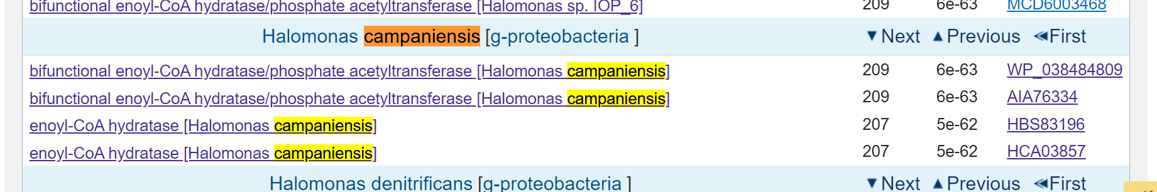

Se asume que Halomonas campaniensis puede transformar a los ácidos de cadena corta a su forma de acyl-coA. Para los sustratos:

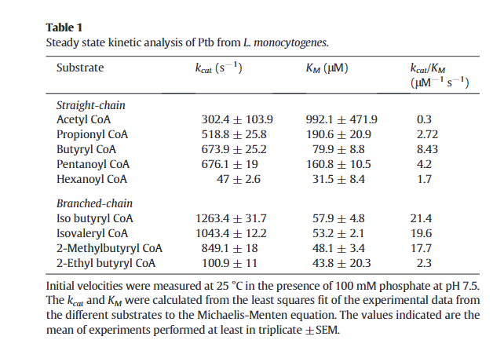

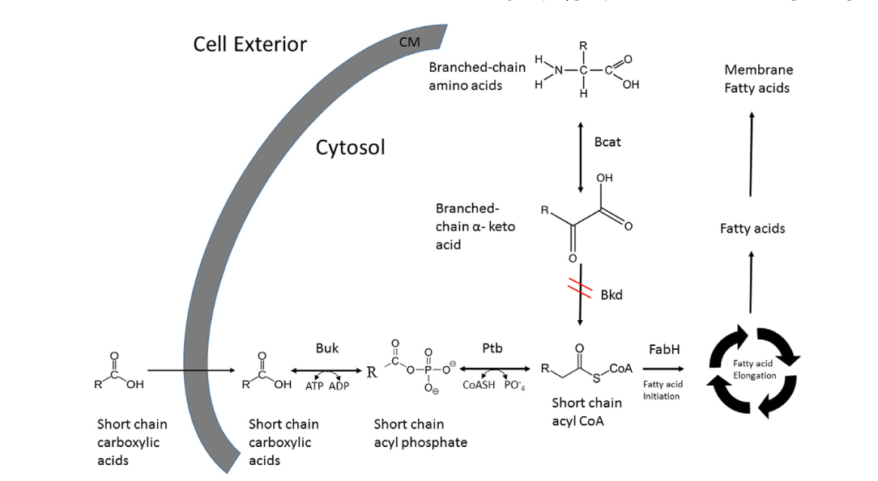

Para todas las reacciones que no estén presentes en bibliografía pero se sepa que el sustrato se usa como fuente de carbono, se propondrá este mecanismo de reacción.

**Supuesto 9**: el caso del malonato es similar, pero dejo algunos detalles extra. Se sabe que existe la reacción

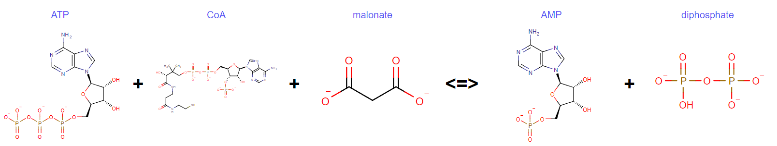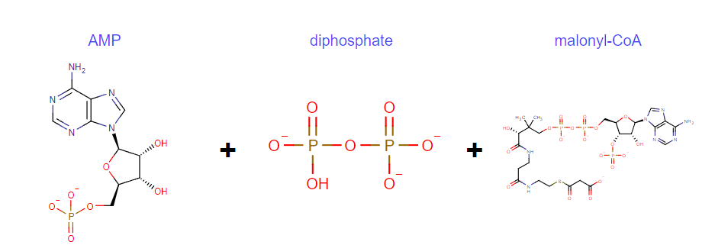

<https://www.rhea-db.org/rhea/32142>

Buscamos la proteína asociada a la reacción Malonate--CoA ligase [Nocardia seriolae] <https://www.ncbi.nlm.nih.gov/protein/APA98240.1>

Se hace BLASTp con todo el género de las Halomonas.

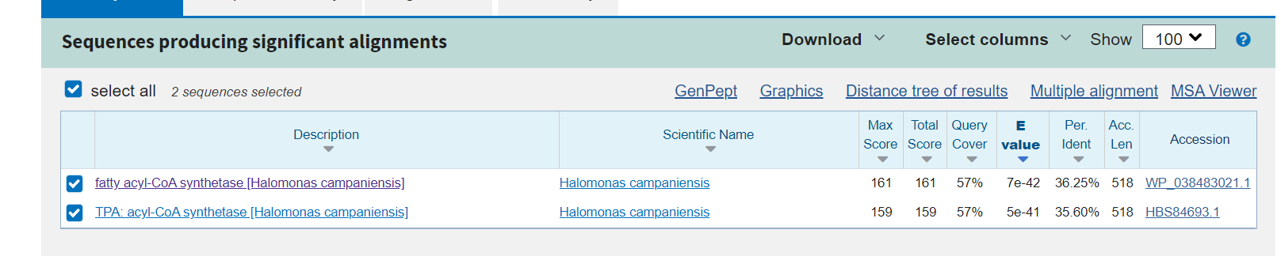

Hay una enzima con bajo porcentaje de identidad, por lo que no necesariamente cumple esa función. Se encuentra que:

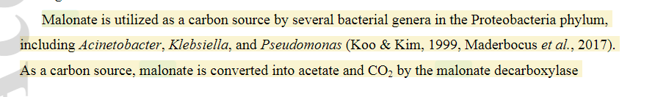

[**Malonate utilization by Pseudomonas aeruginosa affects quorum-sensing and virulence and leads to formation of mineralized biofilm-like structures**](https://www.researchgate.net/publication/351085212_Malonate_utilization_by_Pseudomonas_aeruginosa_affects_quorum-sensing_and_virulence_and_leads_to_formation_of_mineralized_biofilm-like_structures)

Se busca la enzima en el NCBI <https://www.ncbi.nlm.nih.gov/protein/WP_003084003.1>

Y se corre un BLASTp contra todo el género de Halomonas. Entre los resultados se encuentra campaniensis.

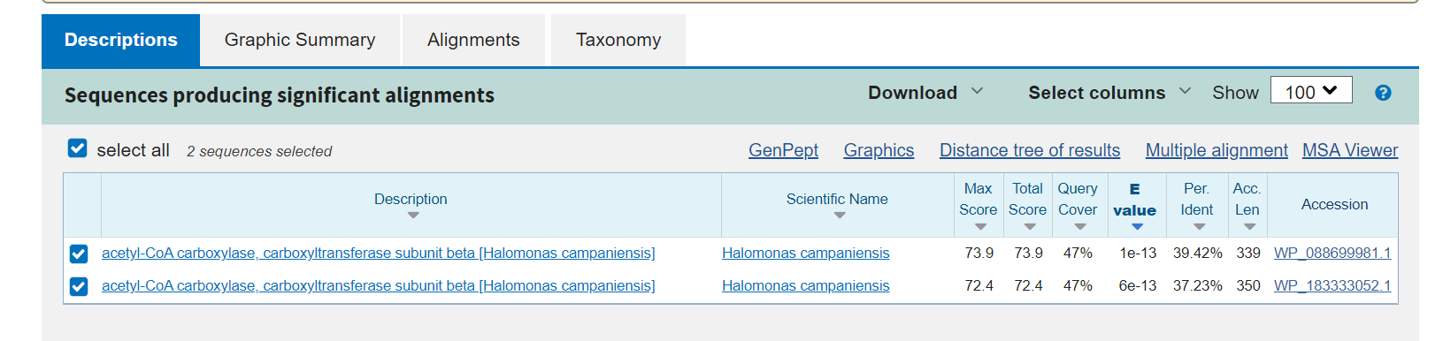

Hay un poco más de % de identidad así que se elige esta reacción para incorporar.

**Supuesto 10: Formulación composición química apoACP**

apoACP tiene fórmula química C3H5NO2R2

Notamos que en todas las reacciones que está presente faltan

2 H, 1 R

Por lo anterior, lo escribimos como H2R

**Supuesto 11: Metabolismo nitrógeno**

Se elimina reacción R05712 pq H. campaniensis solo puede consumir NO2 disimilatoriamente (para energía)

Se eliminan reacciones R10079, R05712 y R00525 pq no están en kegg.

6/10/22 Se eliminan reacciones R00846, R01246, R01249 pq no está en kegg

Reacciones que son lo mismo pero cambian cofactores

|  |  |  |  |
| --- | --- | --- | --- |
| Rxn1 | Cof 1 | Rxn2 | Cof 2 |
| <http://bigg.ucsd.edu/universal/reactions/FRD2> | Quinona | http://bigg.ucsd.edu/universal/reactions/FRDx | NADH |